职业卫生检测技术服务信息公开表
用人单位  名称 | 中农舜天生态肥业有限公司
地理位置 | 临沂市沂南县绿源路南段
联系人 | 蒋科涛
调查专业  技术人员名单 | 王洪帅、贾健 | 调查时间 | 2023.12.10 | 陪同人 | 蒋科涛
采样专业  技术人员名单 | 王洪帅、于晶晶 | 采样时间 | 2023.12.13 | 陪同人 | 蒋科涛
检测专业  技术人员名单 | 孙颖、郭秀丽、常鑫钰、田立茹 |  | 检测时间 | 2023.12.13~2023.12.14
影像资料  （调查影像资料及采样影像资料） | 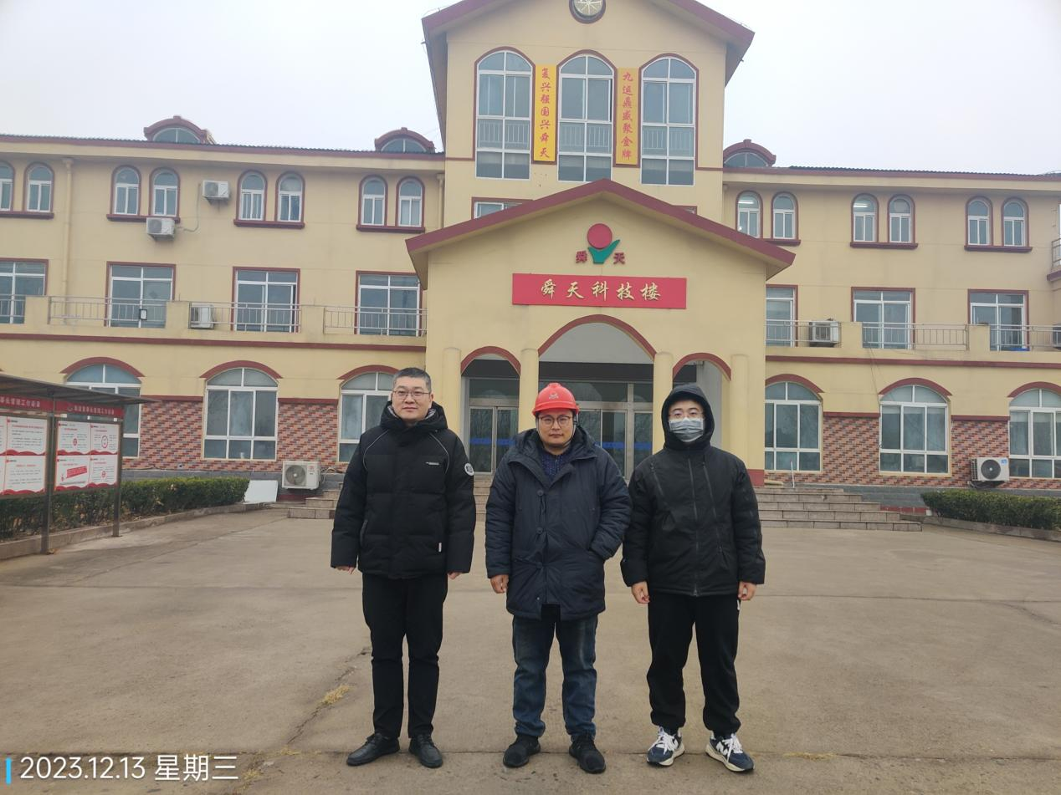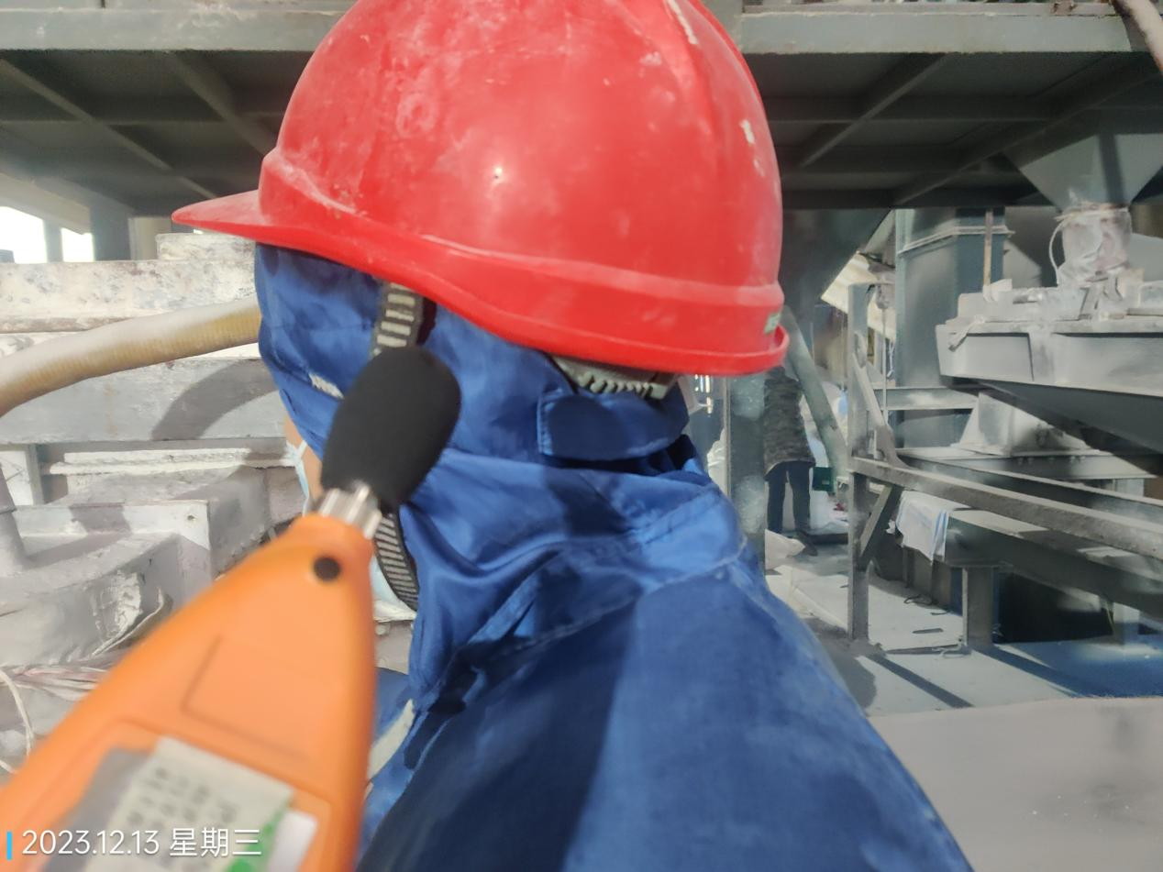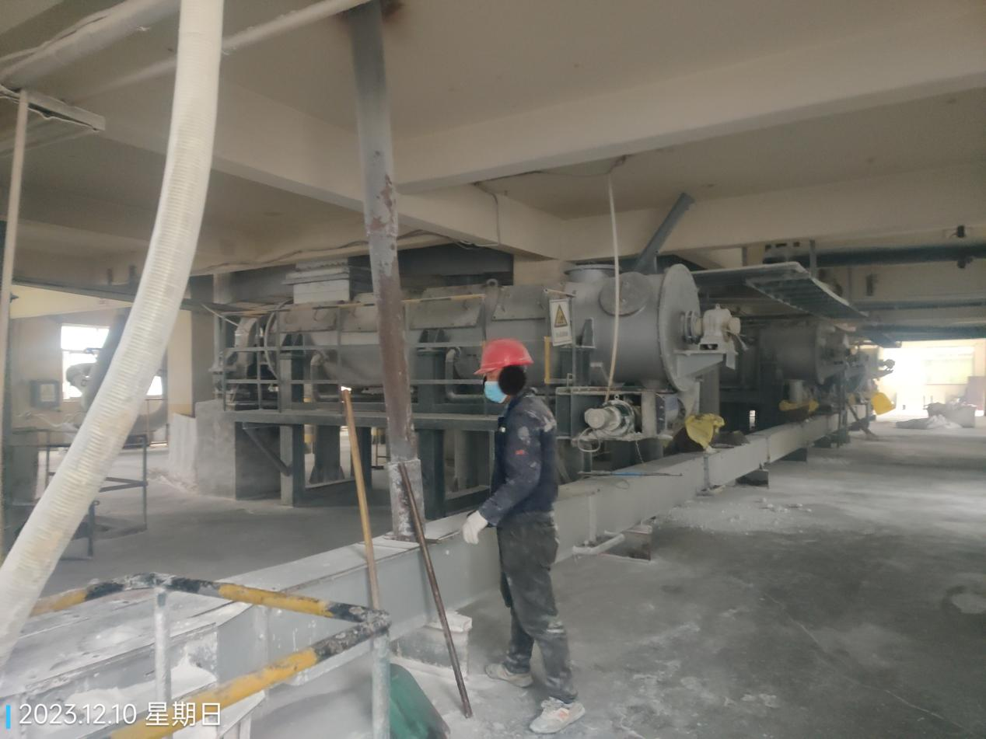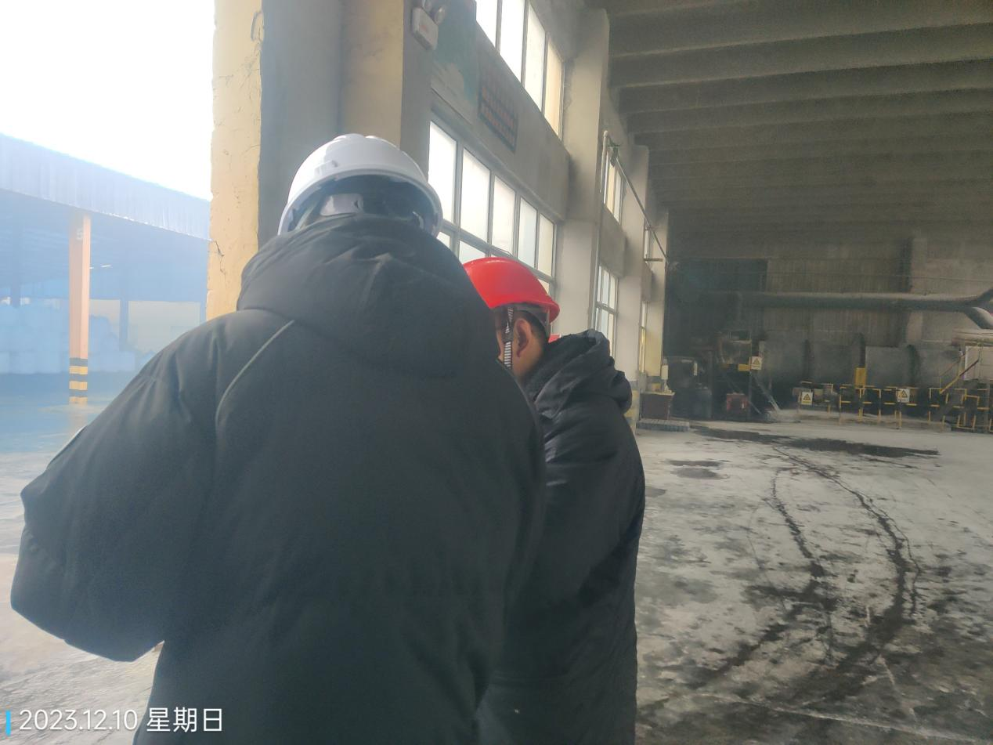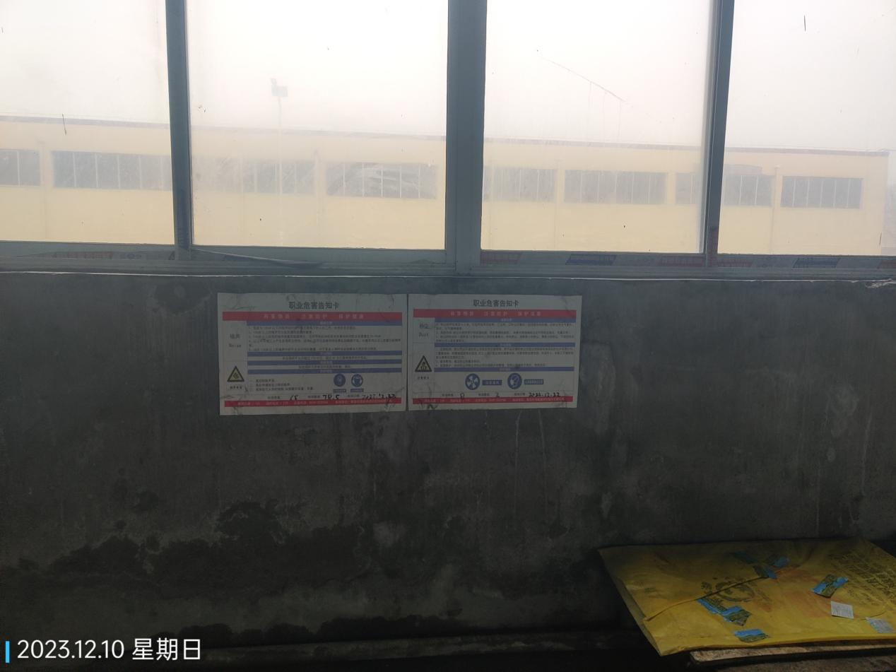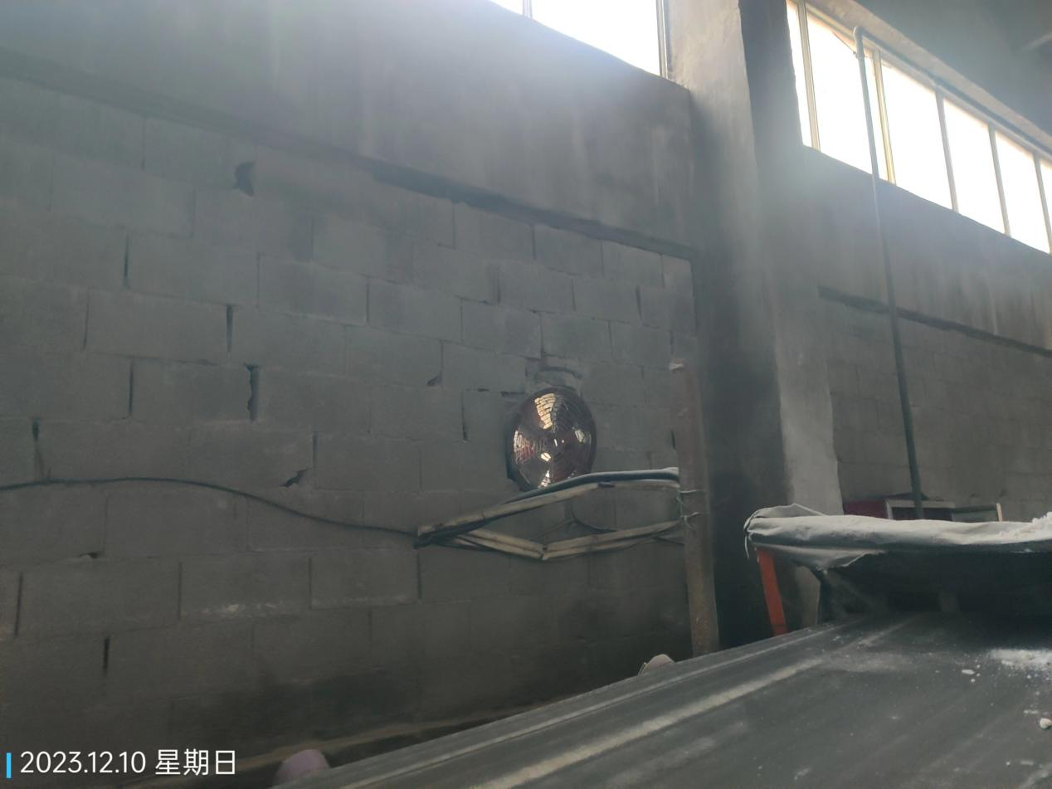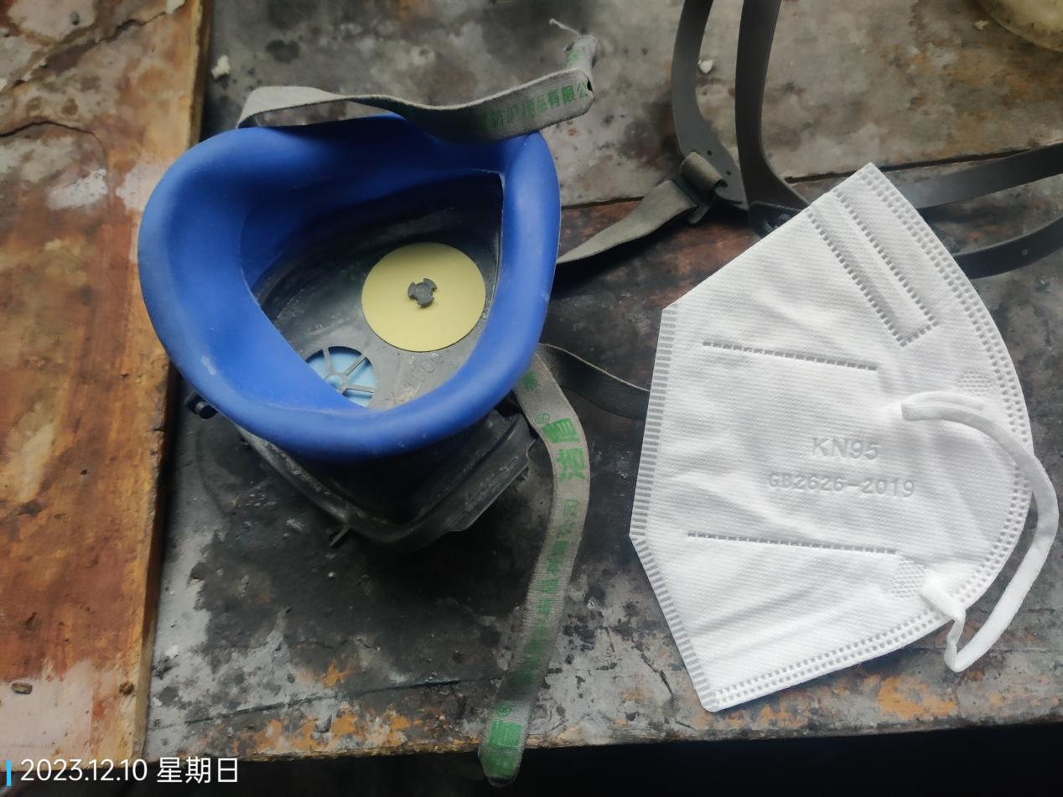
公示日期：2023.12.26

